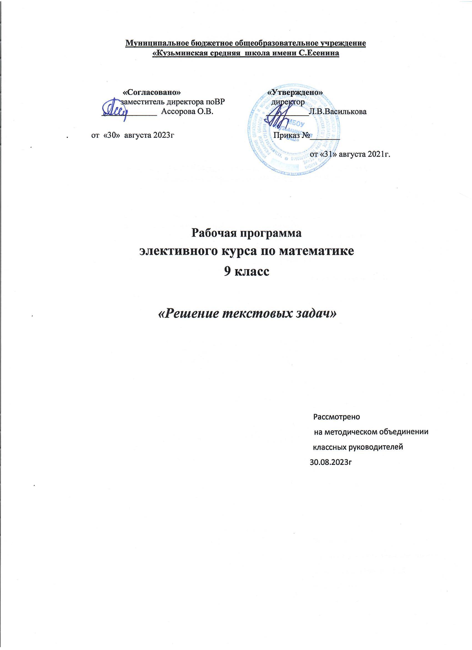
Пояснительная записка.

Предлагаемый курс предназначен для изучения в 9 классе в рамках подготовки учащихся к успешной сдаче экзамена по математике в новой форме. Содержание курса расширяет и углубляет знания учащихся по разделу «Решение задач курса алгебры 7-9 класс».
Сюда вошел ряд задач, которые недостаточно отрабатываются в рамках базового курса математики.

Ведущей задачей курса является подготовка учащихся к успешной сдаче экзаменов в новой форме за курс основной школы. Темы и формы организации занятий элективного курса позволяют учащимся осуществить пробу своих сил в решении текстовых задач повышенной трудности на дроби и проценты (смеси и сплавы, изменение цен и банковских вкладов), на равномерное движение, совместную работу, на задачи, для решения которых требуется знать формулы n – го члена n первых членов арифметической и геометрической прогрессий, и сделать осознанный выбор дальнейшего профиля обучения.
Основной формой проведения занятия является урок.
Содержание курса предусматривает самостоятельную работу учащихся.
Курс может изучаться в любое время учебного года.
Курс рассчитан на 10 часов.

Цель:
Расширить и углубить знания учащихся по разделу «Решение задач курса алгебры и геометрии 7-9 класс».
Задачи:
- создание условий для успешной сдачи итоговой аттестации в новой форме.
- развитие познавательного интереса к математике.

Содержание курса.

- Введение.
План работы курса.
- Задачи на движение:
- Движение: план и реальность;
- решение задач на план и реальность;
- задачи для самостоятельного решения.
Знания и умения:
- уметь переводить все данные в одни и те же единицы измерения.
- уметь сопоставлять, запланированные параметры движения (расстояние, время и скорость) с реальными.
- уметь выражать переменную на каждом из запланированных и реальных участков пути с момента отклонения от плана;
- уметь находить в условии задачи ещё не использованный факт и с его помощью составлять уравнение;
- уметь решать задачи для самостоятельной работы

2) Совместное движение;
- решение задач на совместное движение;
- задачи для самостоятельного решения.
Знания и умения:
- уметь выделить участок или участок пути, на котором движение происходит действительно совместно;
- уметь находить скорость сближения (или удаления) участников – величину, показывающую, на сколько уменьшается (или увеличивается) расстояние между участниками движения в единицу времени.
- уметь решать задачи для самостоятельной работы

- Геометрические задачи.
- решение задач на нахождение площадей геометрических фигур;
- задачи для самостоятельного решения.
- решение задач на применение признаков и свойств геометрических фигур;
- задачи для самостоятельного решения.

Знания и умения:
- уметь находить площади геометрических фигур
- знать формулы площадей геометрических фигур;
- уметь решать задачи для самостоятельной работы
- знать признаки и свойства геометрических фигур;
- уметь решать задачи для самостоятельной работы

3. Задачи на дроби и проценты
- разобрать три основных вида задач на проценты.
- задачи для самостоятельного решения.
Знания и умения:
- знать что такое процент;
- уметь находить дробь от числа;
- уметь решать задачи на проценты.
- уметь решать задачи для самостоятельного решения

Тематическое планирование
Наименование разделов и тем | Общее количество  часов | теория | Практика
1. Введение  2. Задачи на движение  3. Геометрические задачи  4. Дроби и проценты | 1  3  4  2 | 1  1  1  1 | -  2  3  1
Итого: | 10 часов | 4 | 6

Объем рабочего времени курса 10 часов.
Программа авторская.

Методические указания.
Для получения наилучшего результата при работе с детьми имеется:
- необходимый набор текстовых задач,
- сборник заданий для проведения итоговой аттестации в 9 классе.

Основные формы проведения занятий.
- урок – объяснения
- урок – повторения
- самостоятельные работы
Предполагаемые результаты.

Учащиеся должны продемонстрировать определенную систему знаний, умение пользоваться разными математическими языками и переходить с одного из них на другой, распознавать стандартные задачи, представленные в разнообразных формулировках.
Учащиеся должны продемонстрировать умение математически грамотно записать решение задачи, приводя при этом необходимые пояснения и обоснования.

Список литературы

- ГИА-9. Математика. Под редакцией А.Л.Семёнова, И.В. Ященко, М. : «Национальное образование» 2013 – 2014.
- ОГЭ - 2015. Математика. Под редакцией , И.В. Ященко, М. : АСТ – Астрель, Москва 2015.
- ОГЭ - 2016. Математика. Под редакцией , И.В. Ященко, М. : АСТ – Астрель, Москва 2016.
- ОГЭ - 2017. Математика. Под редакцией , И.В. Ященко, М. : АСТ – Астрель, Москва 2017.

